6 и 7 марта в нашем детском саду проходили утренники, посвященные празднику 8 Марта. Праздники прошли очень весело с приглашением мам и бабушек. Ребята с удовольствием пели частушки, играли на музыкальных инструментах, читали стихи, танцевали. Девочки «превращались» в матрешек, мальчики были отважными моряками.
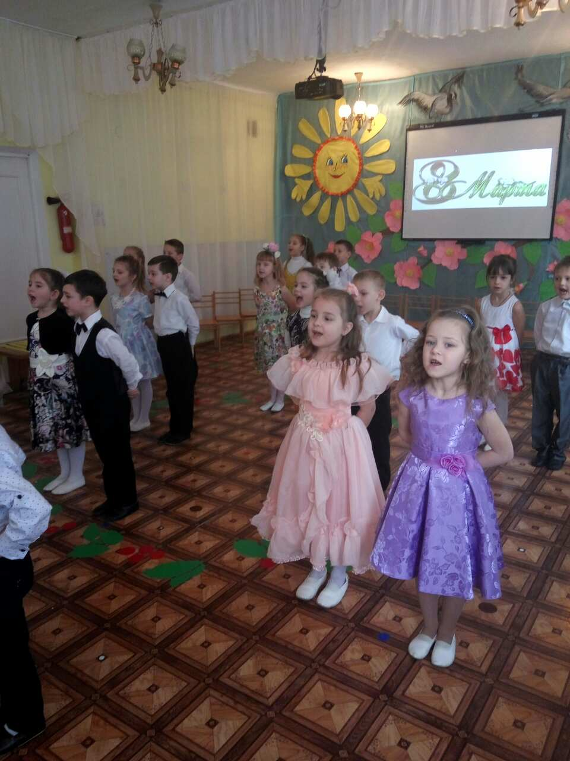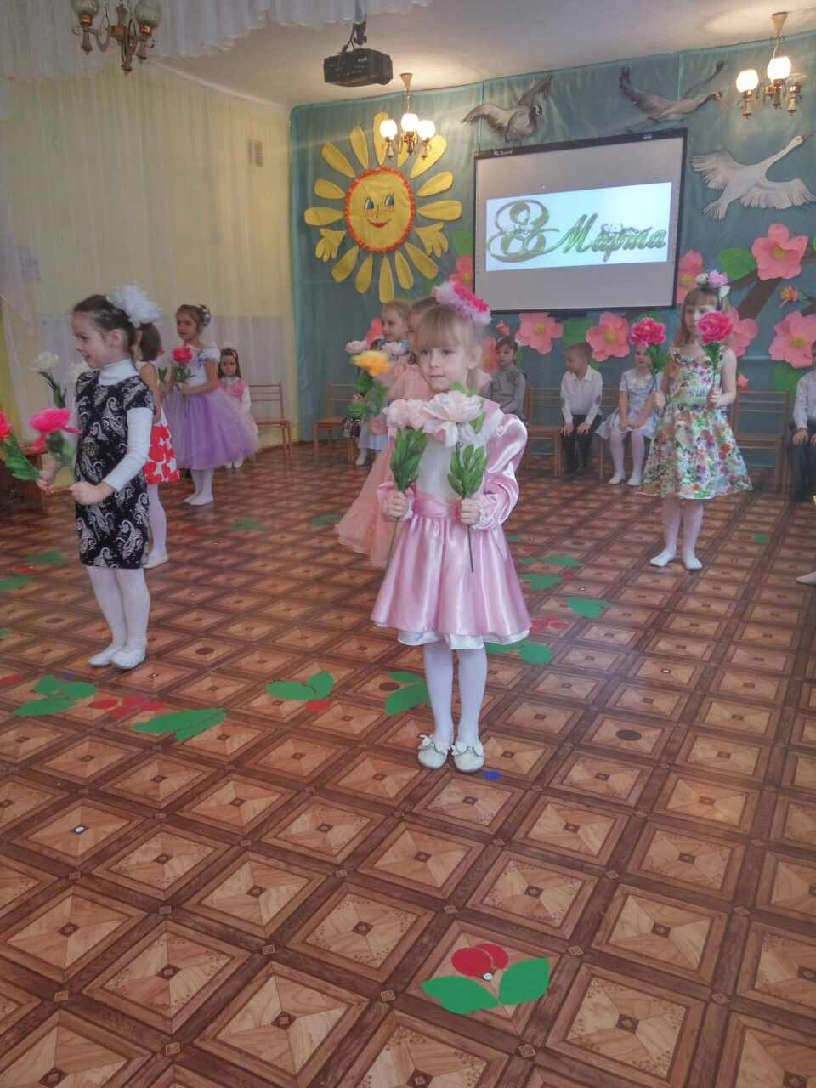
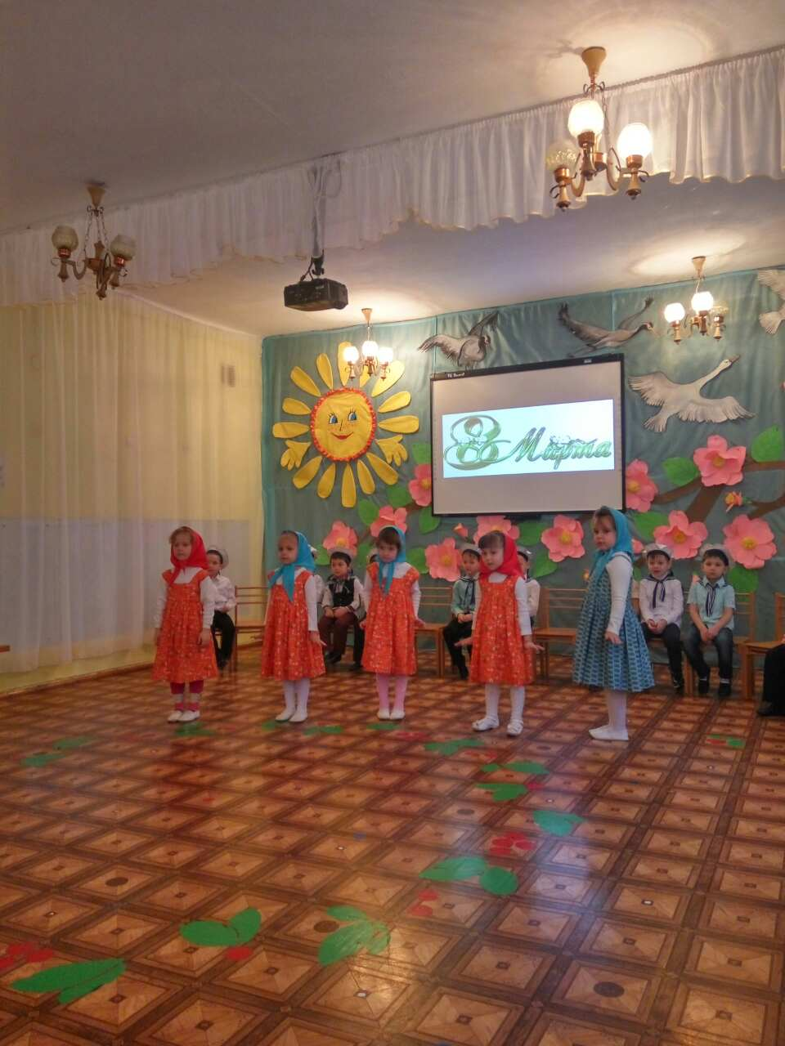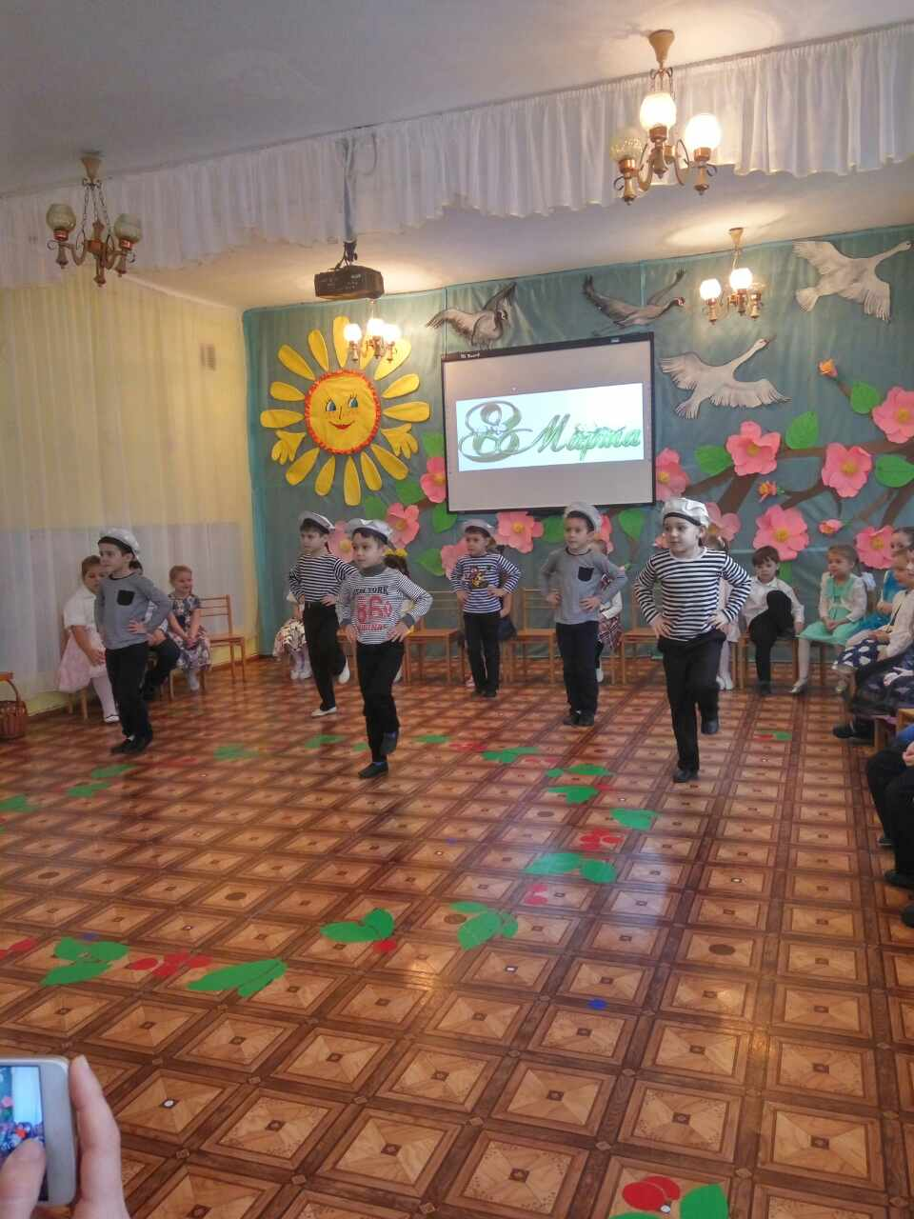
Мамы и бабушки тоже принимали участие в утренниках: играли в увлекательные игры «Самая красивая мама», «Узнай по голосу», участвовали в эстафетах: «Кто быстрее донесет шар».
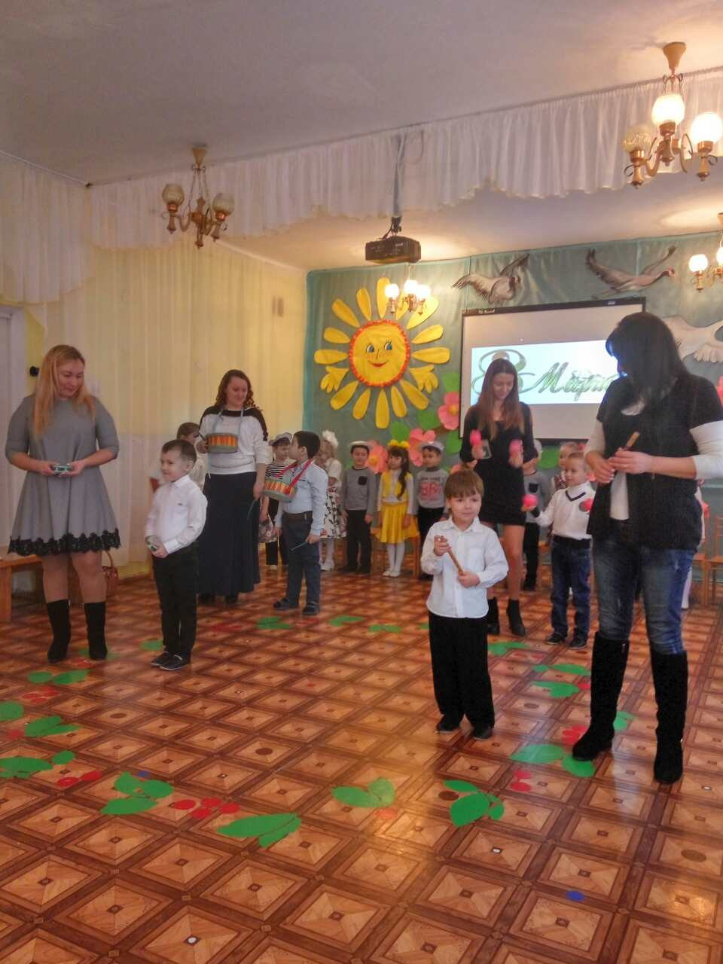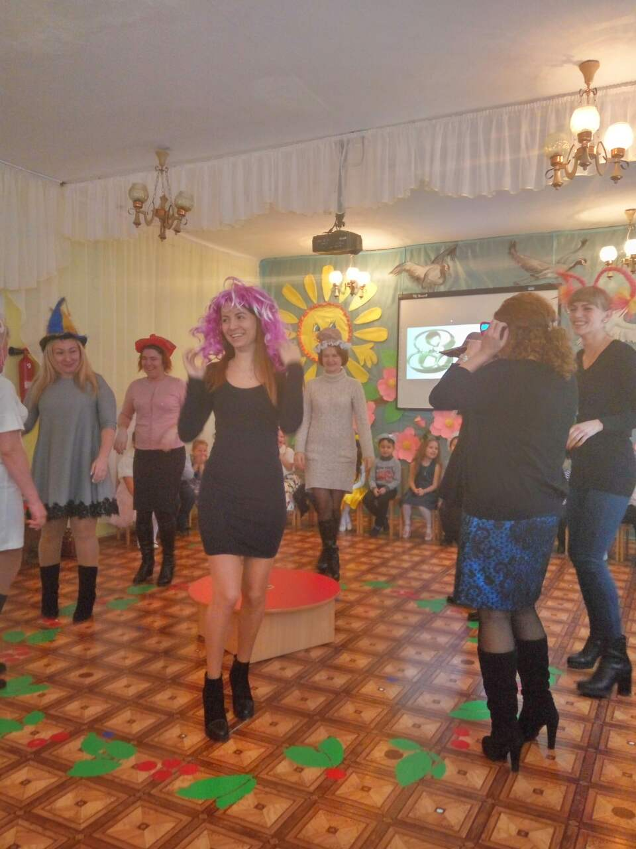
Дети дарили мамам воздушные шары и сюрпризы, сделанные своими руками
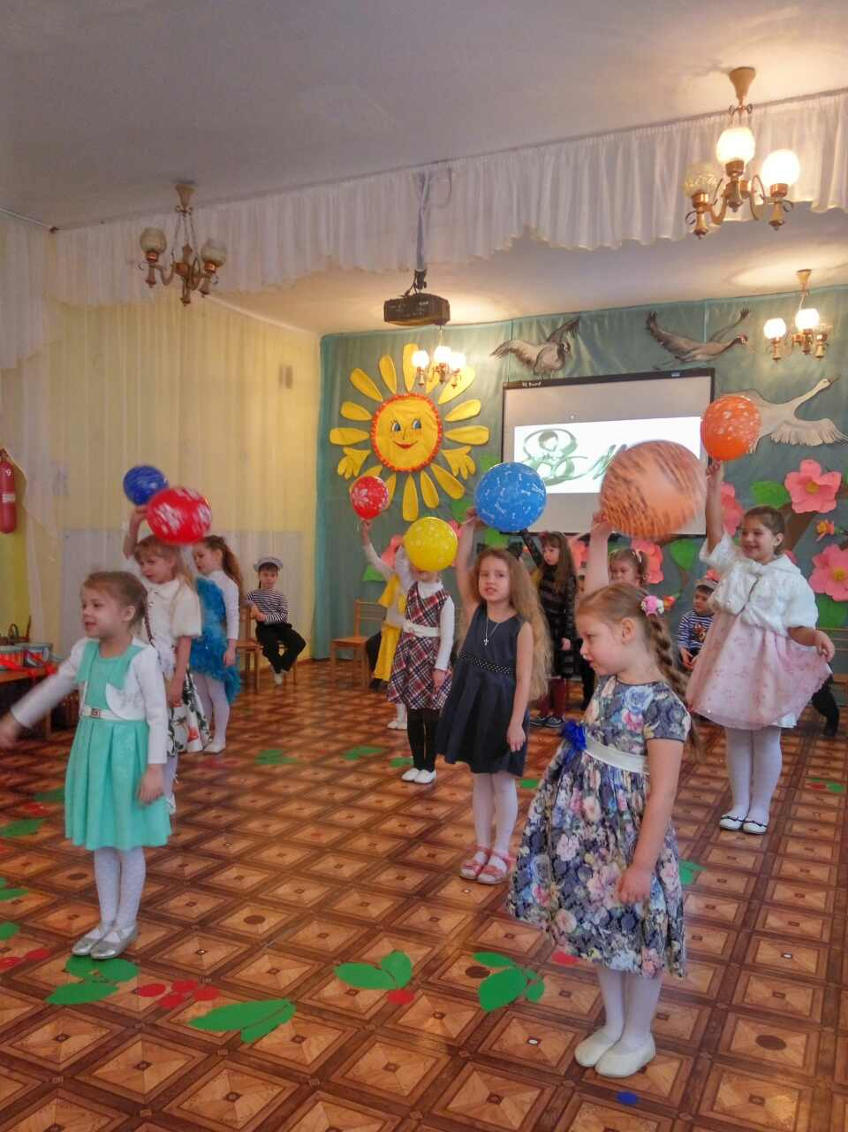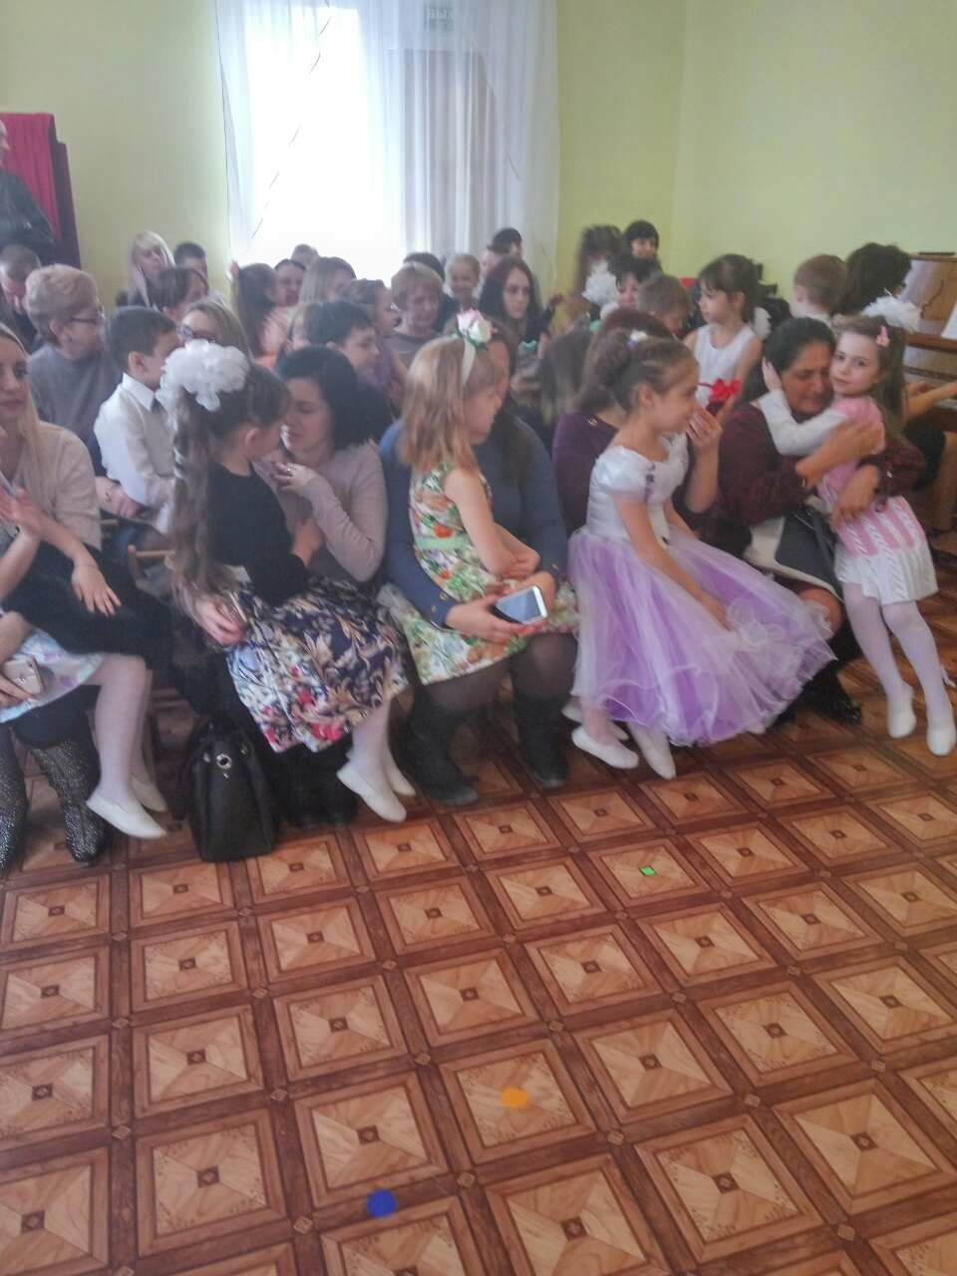
Все утренники прошли в доброжелательной, непринужденной обстановке, чувствовался позитивный эмоциональный настрой воспитанников и их родителей. В преддверии праздника в коридоре 1 этажа проходила выставка «Пришла Весна!»
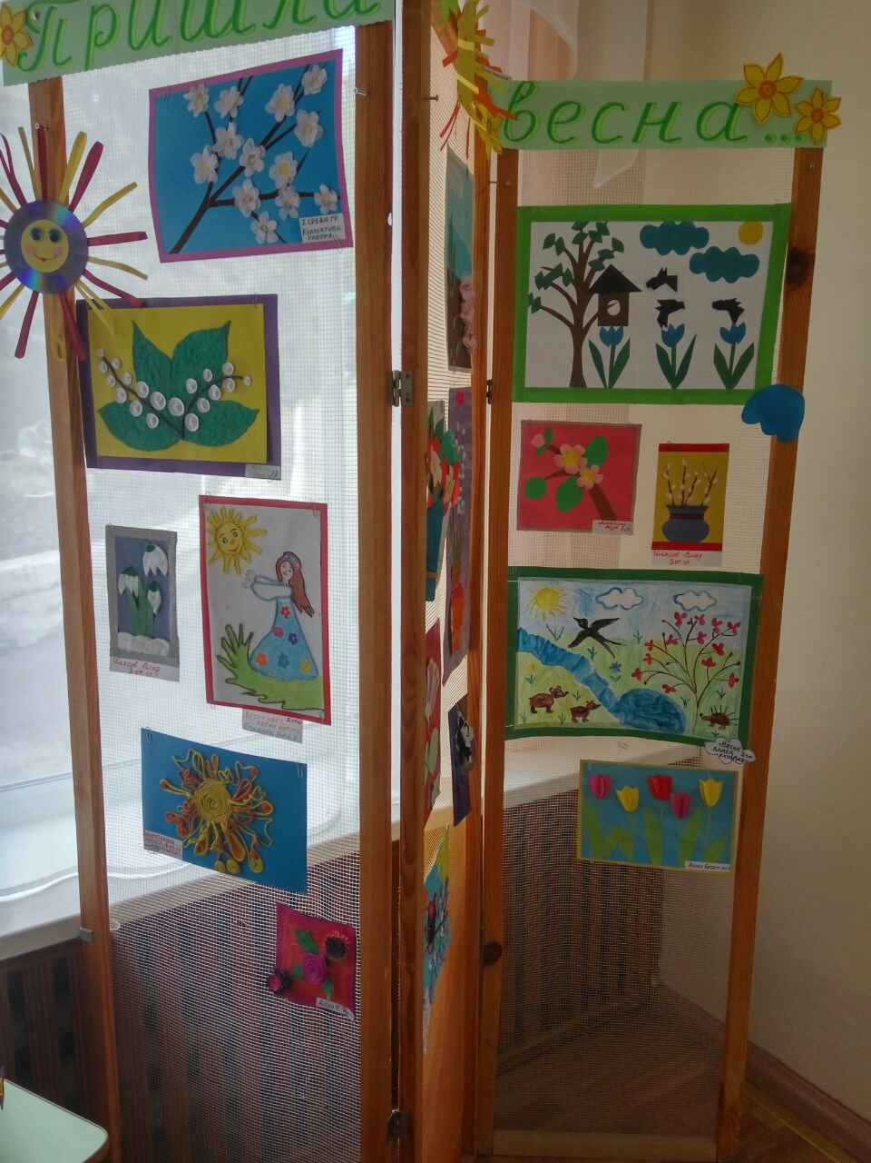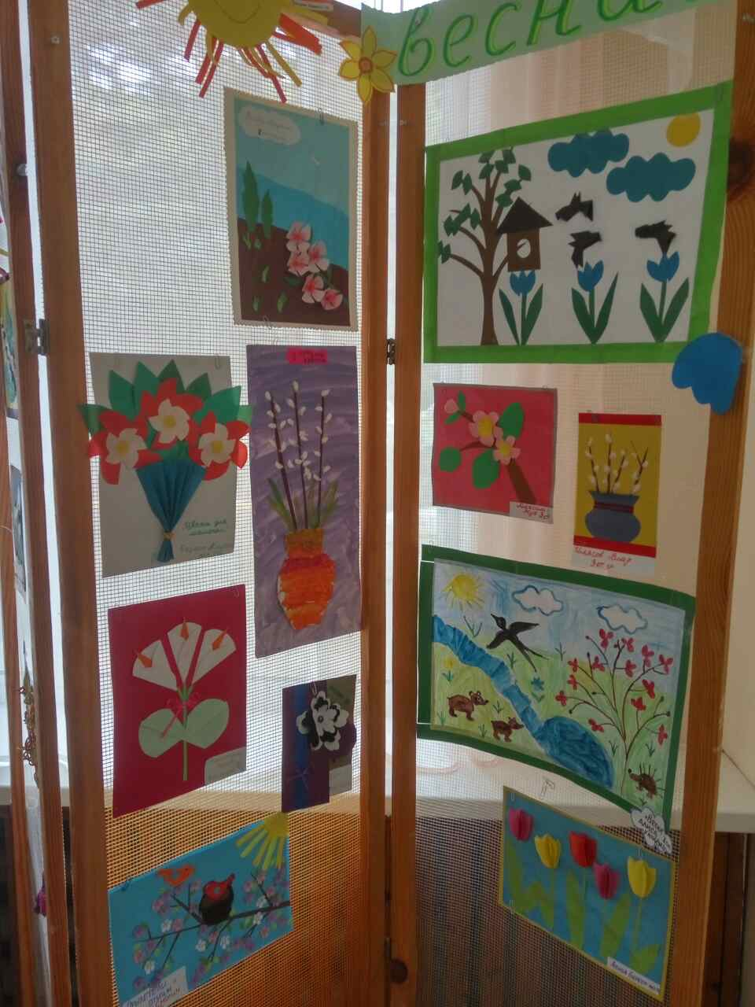
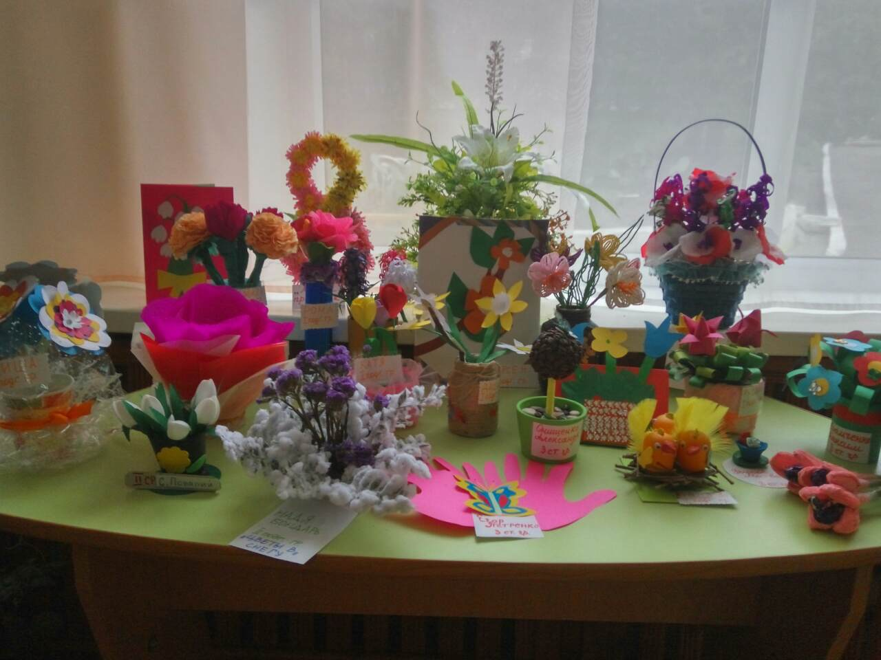
С праздником, ДОРОГИЕ ЖЕНЩИНЫ!!!!

